СОВЕТ ДЕПУТАТОВ
КЛЕТСКОГО СЕЛЬСКОГО ПОСЕЛЕНИЯ
КЛЕТСКОГО МУНИЦИПАЛЬНОГО РАЙОНА
ВОЛГОГРАДСКОЙ ОБЛАСТИ
IV СОЗЫВА

РЕШЕНИЕ
от 14.11.2022 г. № 46/2

Об утверждении многомандатных избирательных округов по выборам депутатов совета депутатов Клетского сельского поселения Клетского муниципального района Волгоградской области

В соответствии со ст. 18 Федерального закона № 67-ФЗ «Об основных гарантиях избирательных прав и права на участие в референдуме граждан Российской Федерации», постановлением территориальной избирательной комиссии по Клетскому району «Об определении схем многомандатных избирательных округов при проведении выборов депутатов советов депутатов сельских поселений Клетского муниципального района» № 12/40 от 15.09.2022 г. Совет депутатов Клетского сельского поселения
РЕШИЛ:

- Утвердить схемы многомандатных избирательных округов № 1 и № 2 по выборам депутатов совета депутатов Клетского сельского поселения Клетского муниципального района Волгоградской области согласно приложению № 1 сроком на 10 лет с момента вступления в силу настоящего Решения.
- Утвердить графическое изображение избирательного округа согласно приложению № 2.
- Опубликовать данное решение в газете «Дон».
- Настоящее Решение вступает в силу с момента опубликования.

Глава Клетского
сельского поселения Г.И. Дементьев

Приложение № 1
к Решению Совета депутатов

Клетского сельского поселения
от .14.11.2022 года № 42/6

СХЕМА
многомандатных избирательных округов
по выборам депутатов совета депутатов Клетского сельского поселения Клетского муниципального района Волгоградской области

Наименование округа | Кол-во мандатов | Кол-во изби-рателей | Населенные пункты входящие в округ | Кол-во избира-телей в каждом населенном пункте входя-щих в округ | Местонахождение окружной избирательной комиссии
Клетский многомандатный избирательный округ № 1 по выборам депутатов совета депутатов сельского поселения Клетское | 5 | 1870 | Ст.Клетская в границах от ул. Сазонова до ул. Рабоче-крестьянская включая микрорайон, ул.Сушкова, переулки Сушкова, Западный | 1737 | ТИК по Клетскому району, ст.Клетская, ул, Буденного,20
 |  |  | х. Мелоклетский | 133
Клетский многомандатный избирательный округ № 2 по выборам депутатов совета депутатов сельского поселения Клетское | 5 | 1837 | Ст. Клетская в границах от ул. Гутченко до ул. Им. П.Ф.Панфилова включая улицы: Лесная, 50 лет Победы, Шукшина, Пролетарская, Серегина, переулки: Келина, Первомайский, Донской, Восточный, Молодежный | 1523 | ТИК по Клетскому району, ст.Клетская, ул, Буденного,20
 |  |  | х. Караженский | 139
 |  |  | х. Поднижний | 175

Приложение № 2
к Решению Совета депутатов

Клетского сельского поселения
от 14.11.2022 года № 42/6

Графическое изображение многомандатных избирательных округов
по выборам депутатов совета депутатов Клетского сельского поселения Клетского муниципального района Волгоградской области
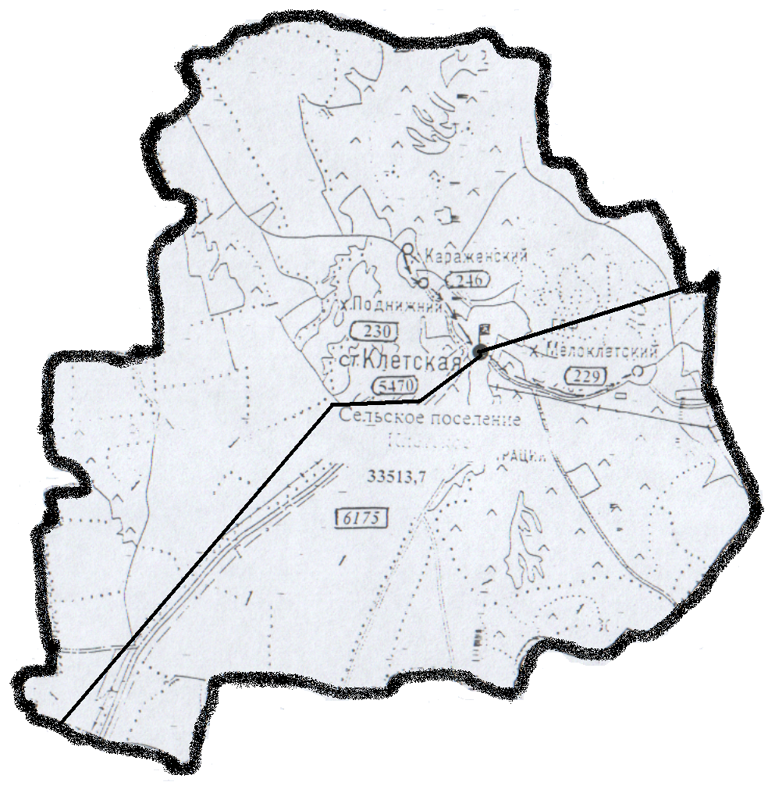
Клетский многомандатный избирательный округ № 1
кол-во мандатов 5
число избирателей 1870 чел.

Клетский многомандатный избирательный округ № 2
кол-во мандатов 5
число избирателей 1837 чел.

